PYMES

**Empatía:**

- Analiza sus necesidades (testimonios https://www.rutadigital.cl/)

1. Testimonio bugleather Design (productos en cuero):

cursos de ruta digital,

beneficio de kit digital,

página web, servicio de marketing,

aumento de las ventas

1. Testimonio Vidas orgánicas :

Alimentos especiales para personas con restricciones alimentarias,

Centro de negocios de maipú,

Capacitación,

Cursos de ruta digital, estrategia digital sin gastar mucho dinero,

kit digital erp, control inventario, rotación de producto

1. Testimonio Kokavi :

comida rápida y comida saludable

tuvo que empezar desde cero

cursos de ruta digital

publicar su negocio en el entorno

beneficios capacitacion, implementacion fan page whatsapp, crm

4) Testimonio entrevista :

Repostería exquisiteces de rosita.

Está en un lugar aislado con poca afluencia

Tiene poca clientela

lugar pirque

*“ Exquisiteces de rosita nace por la necesidad de mantener la salud e integridad de una familia. La señora rosa es una mujer con muchas habilidades culinarias las cuales le ha servido para entregar felicidad y cariño a su familia, ese mismo calor hogareño lo transmite en cada uno de sus productos. El emprendimiento surge en la localidad de Pirque, un lugar donde la divulgación de la pyme se hace difícil. La señora rosa tiene que repartir los productos, ya que no cuenta con modo de delivery por la poca demanda de sus productos. ”*

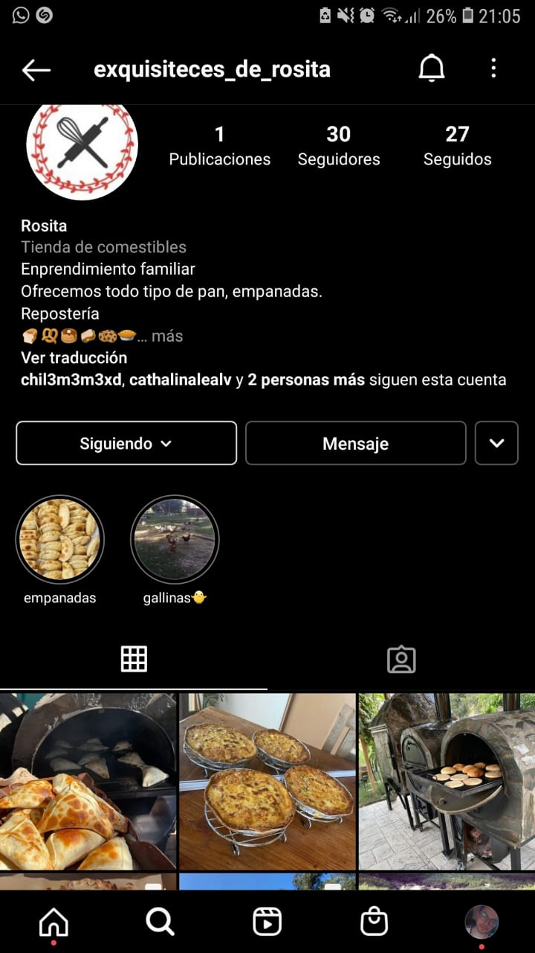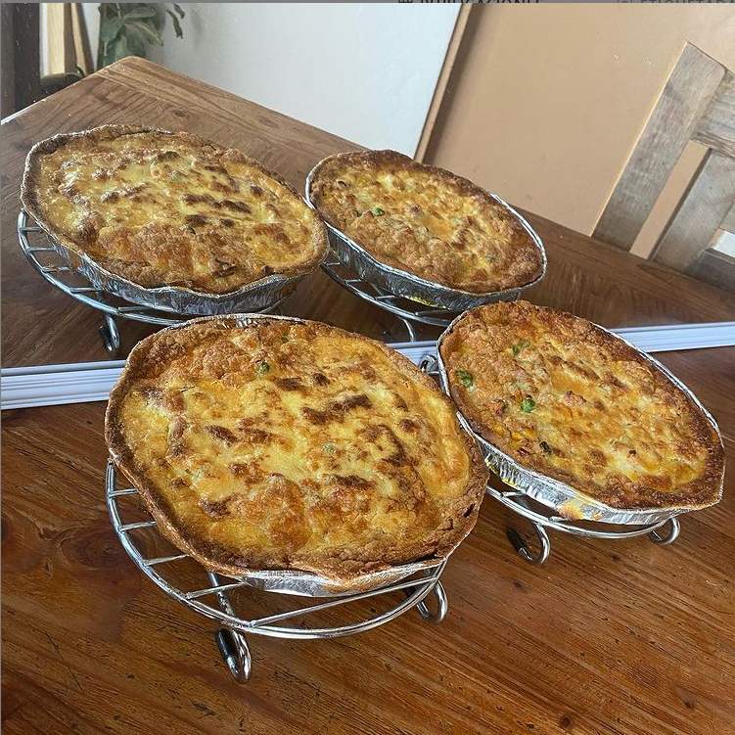

Instagram: @exquisiteces_de_rosita

<https://www.instagram.com/exquisiteces_de_rosita/>

**Definición:**

- Problemas comunes:

1) Económicos o presupuesto reducido

2) Baja visibilidad y escasa plataforma de difusión.

3) Poco conocimiento en nuevas tecnologías.

4) Diversidad de estímulos digitales y poco lugar para posicionar productos.

5) La incapacidad física de atender a públicos demasiado grandes

6) Problemas de logística, entregas, etc

- Qué está pasando:

Soy vendedora de productos de repostería y solo mis vecinos conocen de mi negocio que además se encuentra muy aislado,

- Dónde : en Pirque.

- Cuándo : Hasta el dia de Hoy

- En qué momento más grave:

Ahora, en pandemia porque me impide desplazarme y necesito encontrar clientes.

- Definir objetivo:

Nuestro objetivo es solucionar el problema de falta de visibilidad de la pyme de “exquisiteces de rosita” para que así pueda llegar a más clientes con sus productos y aumente sus ingresos.

-----------------------------------------LLUVIA DE **IDEAS** ----------------------------------------------

1.- Red social (Página web+apk) *posibilidad de comprar como invitado con correo*

2.- Poner cámaras en los repartidores para seguir el trayecto.

**\*BUSCAR FORMA MENOS INVASIVA\***

3.- Servidor sms que envíe mensajes a todos los dispositivos móviles cercanos al servidor (Lo ideal es que sea móvil)

**\*BUSCAR UNA FORMA MÁS SEGURA PARA EL CLIENTE* //SUS//**

4.- Mientras se espera el producto se reproduce un videojuego que sigue el trayecto del repartidor (Estilo zombie tsunami pero con el repartidor)

5.- El npc del repartidor sea responsivo mediante las diversas situaciones (deje de avanzar cuando el repartidor para, y tener un chat para mantenerse en contacto con la pyme)

6.- Confirmación del sms

7.- Integrar la función de mapa de mostrar los negocios cercanos.

8.- PYME Pocket : Aplicación que permitirá jugar e interactuar con pymes a través de un sistema de recompensas por acciones de cada usuario.

(APK que al encenderla recibas notificaciones de las pymes cercanas, tenga juegos, función de filtrado según la necesidad(productos baratos, mejor servicio,etc)). Además que entregue ofertas según las preferencias del mismo usuario.

9.- Repartir via drones los volantes.

10.- Cajas de reparto que al momento de abrirlo entregue un mensaje de agradecimiento.

11- Código QR que cree una realidad virtual que permita visualizar el desarrollo de tu producto.

12.- Asistente virtual personalizable para aprender usar la aplicación ( y también sea partícipe de los juegos).

13.- Una función que filtre a las pymes por: más baratas, mejor servicio, calidad de atención, cercanía, etc.

14.- Una aplicación que cuente las historias de la pyme y de donde obtienen sus productos para generar más confianza.

15.- Carritos a control remoto que entreguen los pedidos.

16.- Código QR que funcione como apadrinamiento para las pymes.

17.- plataforma de realidad virtual donde uno pueda ir a las pymes y escoger los productos.

18.- Fondos para la aplicación según la pyme.

19.- Difusión de empresa a través de correo.

20.- Enviar mensaje virtual a través de la asistente virtual de la pyme.

21.- Interfaz 2d para gamas bajas.

22.- Menú para agregar tu pyme al sistema y que aparezca en el mapa.

23.- Aplicar la api de google maps para que sea más fácil agregar la pyme.

24.- Implementar la opción de que las pymes concuerden con los repartidores, para así ofrecer un servicio a las pymes y trabajo a los repartidores(y también que se utilicen pymes de reparto).

25.- Tracking más llamativo.

26.- A través de una aplicación que use la cámara o gps del celular, para escanear y saber qué producto busca con frecuencia y así buscar alternativas más baratas.

Más llamativas :

* Repartidor tenga una cámara con la que podamos seguir el camino del reparto en tiempo real.

**Votación:**

* Andrea Verdugo: videojuego recompensas pyme
* Germán Astudillo: Aplicación con buscador con función que filtre a las pymes por: más baratas, mejor servicio, calidad de atención, cercanía, etc.
* Simon de la Fuente: videojuego recompensas pyme
* Diego Cifuentes : videojuego recompensas pyme
* Gabriel Olivares: videojuego recompensas pyme (Nombre sugerido PYME pocket)

**IDEA SELECCIONADA:**

PYME Pocket:

* Un videojuego que permitirá interactuar con pymes a través de un sistema de recompensas por acciones de cada usuario.Este permitirá al usuario ganar puntos si efectúa difusión o encargos para una o varias pymes cercanas al lugar del usuario, conectará a cada emprendedor con jugadores a través del servicio de mapas, cada dueño de negocio incluirá sus recompensas ofrecidas, que podrían obtenerse según el sistema de puntaje y niveles de juego.
* Hemos seleccionado esta idea a través de un consenso de todos los participantes del proyecto, ya que nos ha aparecido una idea muy interesante y entretenida de realizar. Por otra parte, sentimos que es una opción muy viable para pymes que no tengan el capital suficiente para un método de difusión como pagar por publicidad, página web, etc.

<script>alert(1)</script>